Konzepte konkreter und abstrakter Maschinen

Übungsblatt 0 19. September 2016

# Aufgabe 3

## Modul

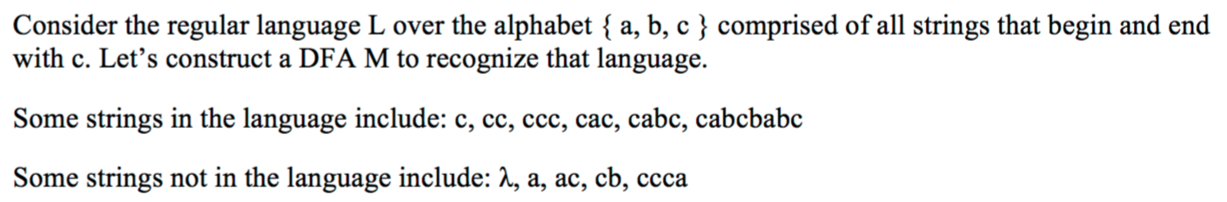

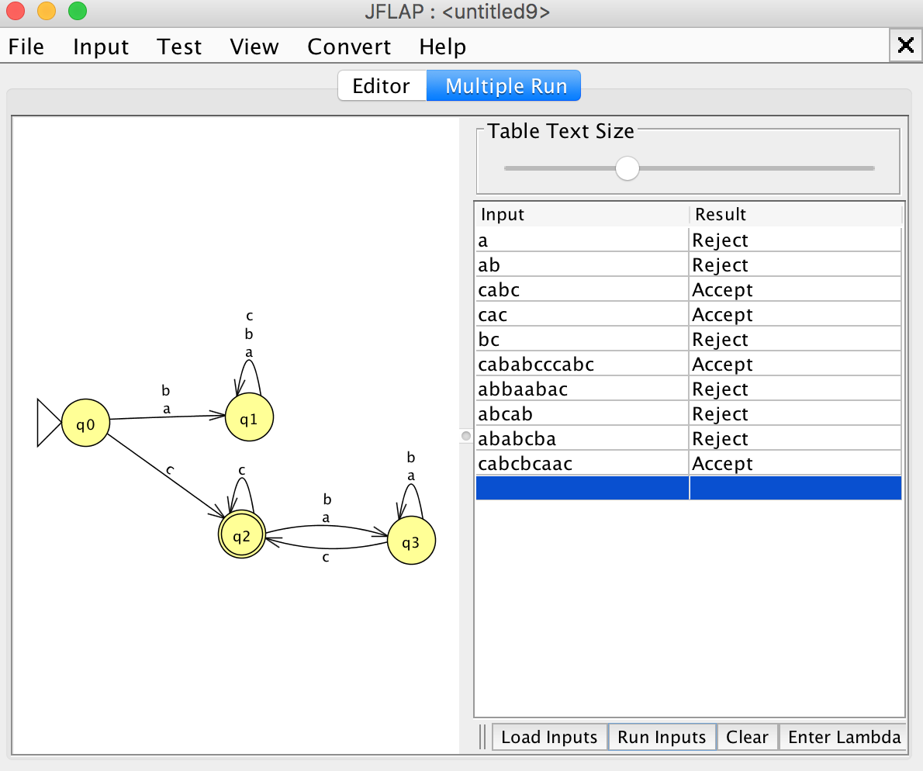



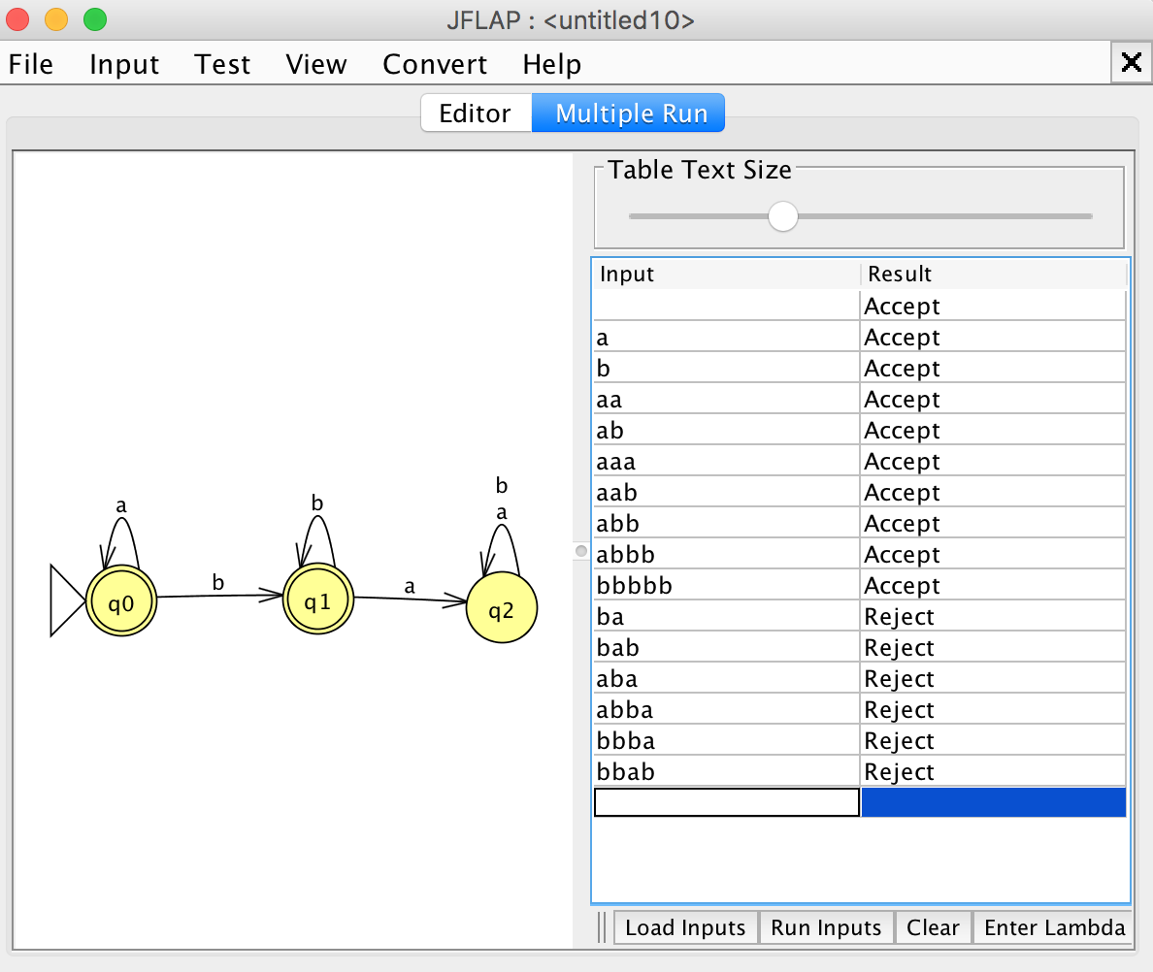

## Exercise 1

../../../../Desktop/Bildschirmfoto%202016-10-12%20um%2012.35.32

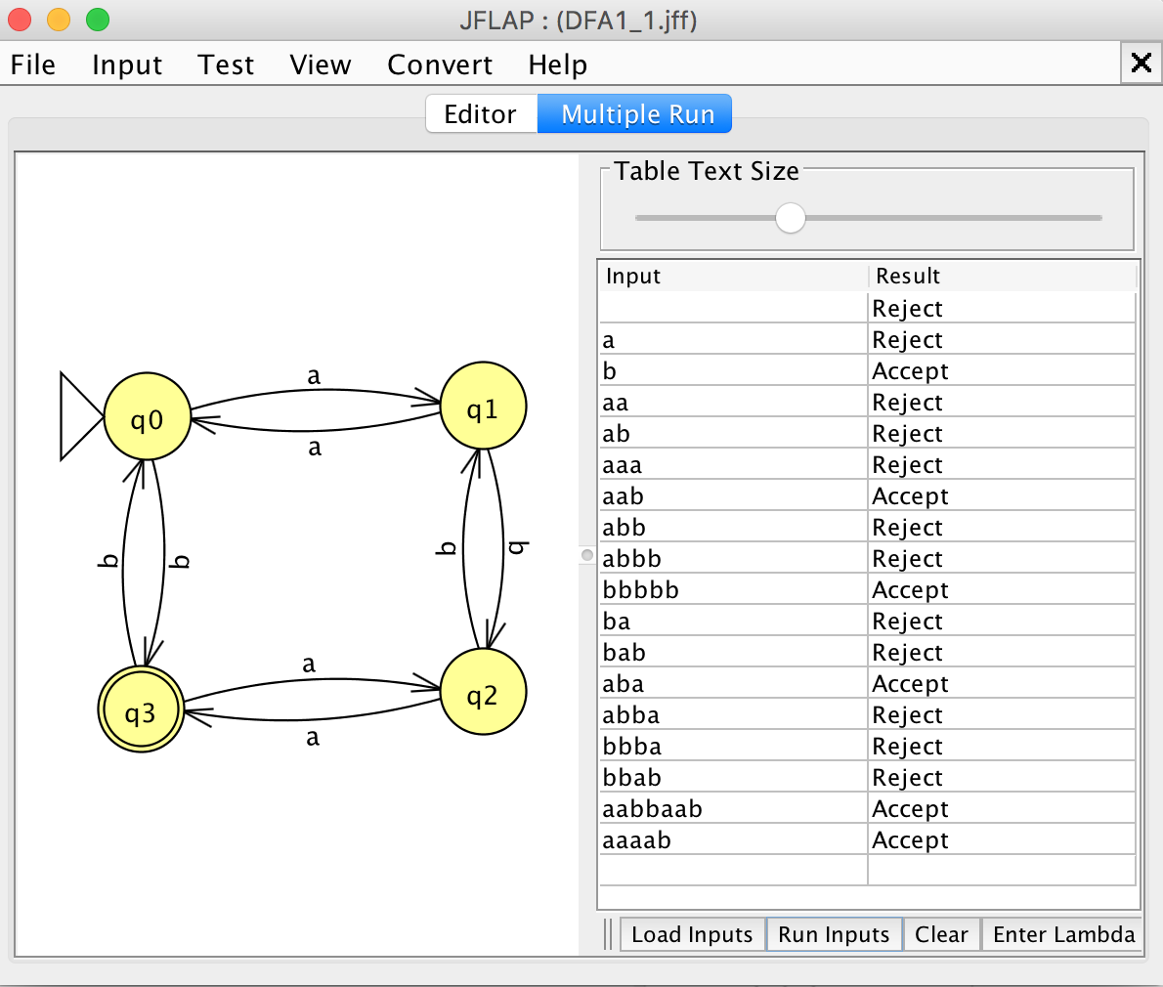



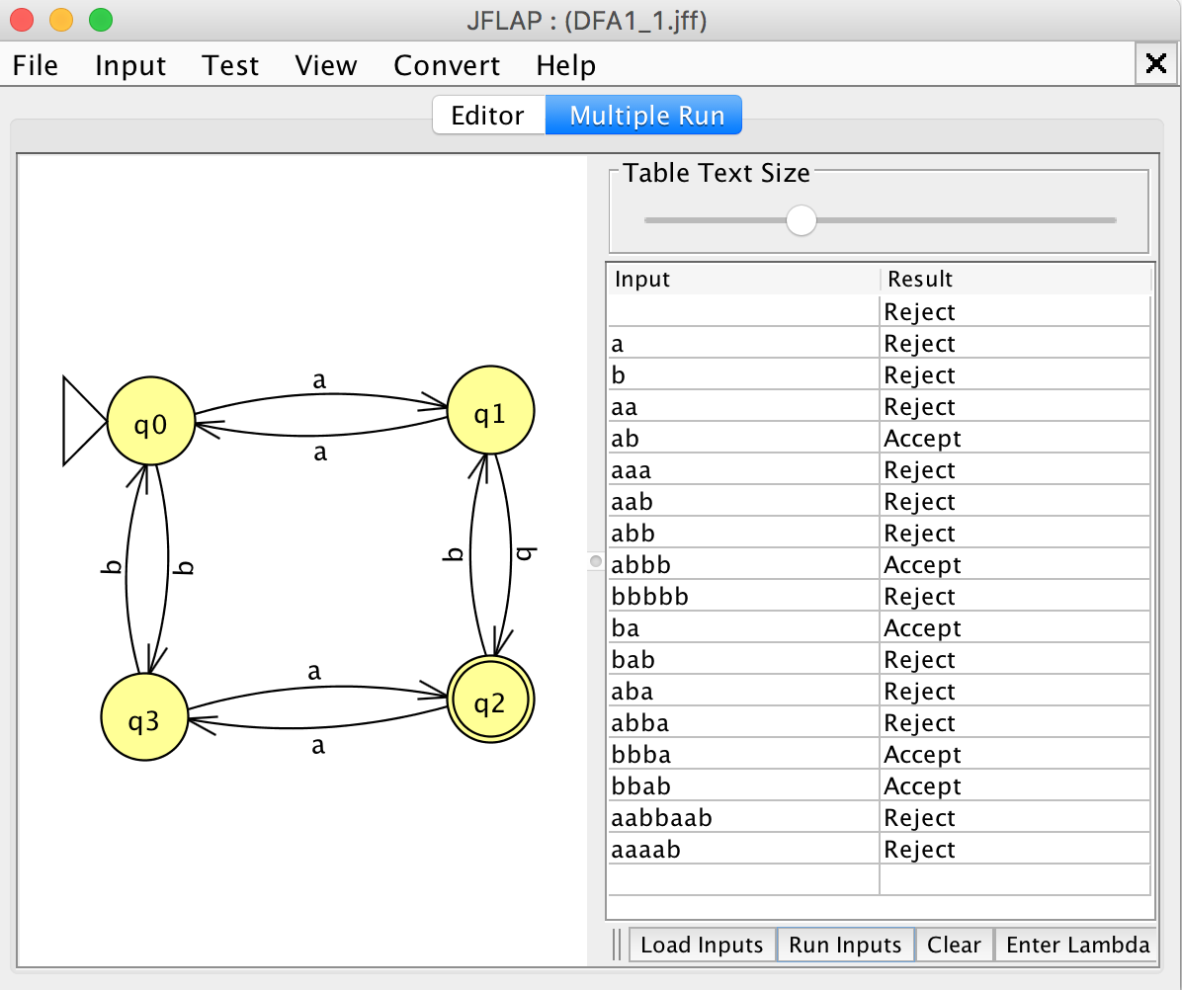

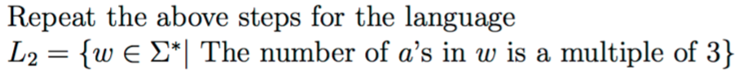

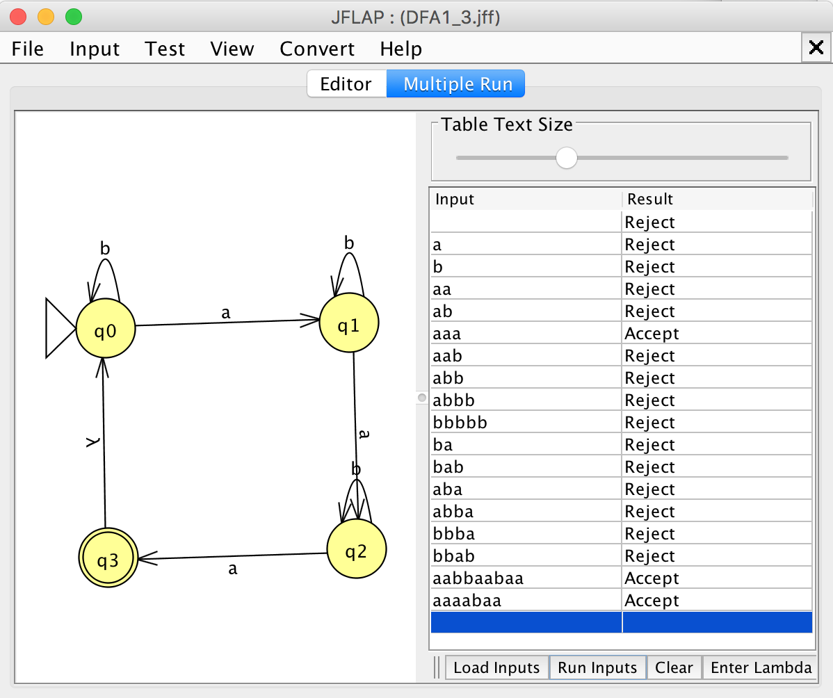

## Exercise 2

../../../../Desktop/Bildschirmfoto%202016-10-12%20um%2012.49.49

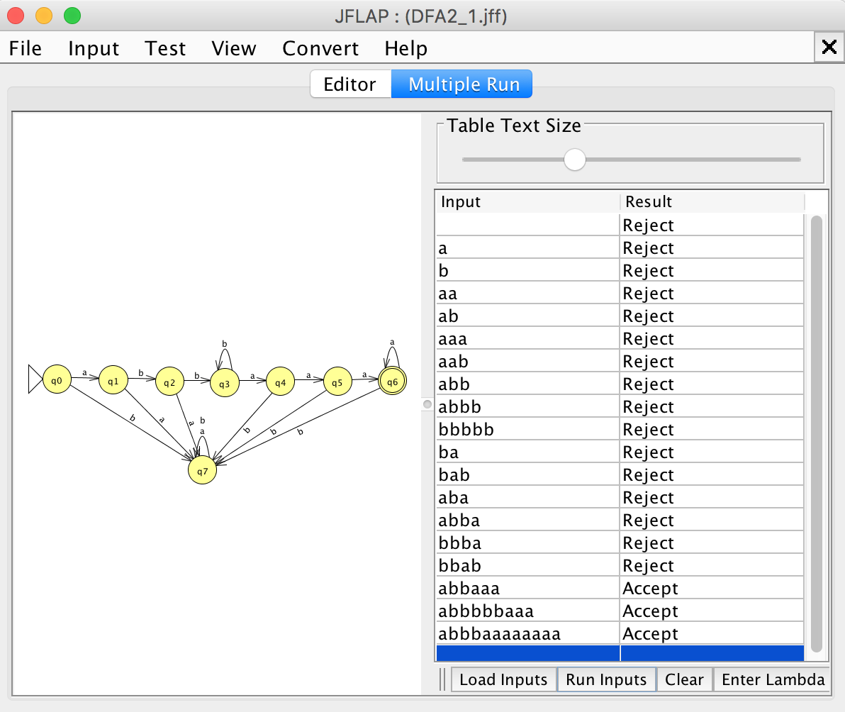

## Exercise 3

../../../../Desktop/Bildschirmfoto%202016-10-12%20um%2012.55.40

